28.11.2024
2008

О внесении изменений в муниципальную программу
«Централизация обеспечивающих функций органов местного самоуправления и муниципальных учреждений г. Заречного Пензенской области», утвержденную постановлением Администрации г. Заречного Пензенской области от 23.11.2020 № 2073

В соответствии с Администрации г.Заречного Пензенской области от 27.09.2013 №1790 «О муниципальных программах закрытого административно-территориального образования г. Заречного Пензенской области» (с последующими изменениями), статьями 4.3.1, 4.6.1 Устава закрытого административно-территориального образования города Заречного Пензенской области, Администрация ЗАТО г.Заречного постановляет:

1. Внести в муниципальную программу «Централизация обеспечивающих функций органов местного самоуправления и муниципальных учреждений г. Заречного Пензенской области», утвержденную постановлением Администрации г. Заречного Пензенской области от 23.11.2020 № 2073 (в редакции от 21.10.2024 № 1709), следующие изменения:
1.1. приложение № 1.1 к муниципальной программе «Централизация обеспечивающих функций органов местного самоуправления и муниципальных учреждений г. Заречного Пензенской области» изложить в новой редакции (приложение).
2. Настоящее постановление вступает в силу на следующий день после дня официального опубликования.
3. Настоящее постановление опубликовать в муниципальном печатном средстве массовой информации – в газете «Ведомости Заречного».
4. Контроль за исполнением настоящего постановления возложить на заместителя Главы Администрации города Заречного Климанова Д.Е.

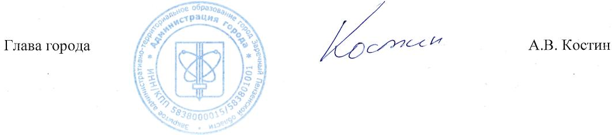

Приложение № 1
к постановлению
Администрации г.Заречного
от 28.11.2024 № 2008

Приложение № 1.1
к муниципальной программе
«Централизация обеспечивающих функций
органов местного самоуправления
и муниципальных учреждений г. Заречного
Пензенской области»

Ресурсное обеспечение реализации муниципальной программы
«Централизация обеспечивающих функций органов местного самоуправления и муниципальных учреждений
г. Заречного Пензенской области»

за счет средств бюджета города Заречного Пензенской области
на 2023-2027 годы

№ п/п | Статус | Наименование муниципальной программы, подпрограммы | Ответственный исполнитель, соисполнитель, подпрограммы | Код бюджетной классификации |  |  |  |  | Расходы бюджета города Заречного Пензенской области,  (тыс. руб.)
 |  |  |  | ГРБС | Рз | Пр | ЦС | ВР | 2023 | 2024 | 2025 | 2026 | 2027 | Год завершения действия программы
1 | 2 | 3 | 4 | 5 | 6 | 7 | 8 | 9 | 14 | 15 | 16 | 17 | 18 | 19
 | Муниципальная программа | «Централизация обеспечивающих функций органов местного самоуправления и муниципальных учреждений  г. Заречного Пензенской области» | всего | x | x | x | x | x | 77832,1 | 84203,8 | 63690,4 | 64454,2 | 22598,9 | 2027
 | Муниципальная программа |  | Администрация г.Заречного Пензенской области, ответственный исполнитель |  | x | x | x | x
 | Муниципальная программа |  | Соисполнители:
 | Муниципальная программа |  | Муниципальное казенное учреждение «Управление городского развития и проектной деятельности» города Заречного Пензенской области | 901 | x | x | x | x | 7800,0 | 8376,9 | 6693,1 | 6777,4 | 9286,7 | 2027
 | Муниципальная программа |  | в том числе: | 901 | 01 | 13 | 1500108220 | 110 | 7721,0 | 8301,5 | 6668,2 | 6752,5 | 9254,9 | 2027
 | Муниципальная программа |  |  | 901 | 01 | 13 | 1500108220 | 240 | 79,0 | 75,4 | 24,9 | 24,9 | 31,8 | 2027
 | Муниципальная программа |  | Муниципальное учреждение «Правовое управление» | 901 | x | x | x | x | 6332,1 | 4321,5 | 0,0 | 0,0 | 0,0 | 2027
 | Муниципальная программа |  | в том числе: | 901 | 01 | 13 | 1500108210 | 110 | 6212,0 | 3343,0 | 0,0 | 0,0 | 0,0 | 2027
 | Муниципальная программа |  |  | 901 | 01 | 13 | 1500108210 | 240 | 120,1 | 54,3 | 0,0 | 0,0 | 0,0 | 2027
 | Муниципальная программа |  |  | 901 | 01 | 13 | 1500108210 | 850 | 0,0 | 0,1 | 0,0 | 0,0 | 0,0 | 2027
 | Муниципальная программа |  |  | 901 | 01 | 13 | 1500108210 | 320 | 0,0 | 918,1 | 0,0 | 0,0 | 0,0 | 0,0
 | Муниципальная программа |  |  | 901 | 01 | 13 | 1500108210 | 830 | 0,0 | 6,0 | 0,0 | 0,0 | 0,0 | 0,0
 | Муниципальная программа |  | Муниципальное казенное учреждение «Централизованная бухгалтерия» города Заречного Пензенской области | 901 | x | x | x | x | 63700,0 | 71505,4 | 56997,3 | 57676,8 | 13312,2 | 2027
 | Муниципальная программа |  | в том числе: | 901 | 01 | 13 | 1500204800 | 110 | 62583,4 | 70545,4 | 56997,3 | 57676,8 | 13213,2 | 2027
 |  |  |  | 901 | 01 | 13 | 1500204800 | 240 | 1110,1 | 960,0 | 0,0 | 99,0 | 99,0 | 2027
 |  |  |  | 901 | 01 | 13 | 1500204800 | 320 | 6,5 | 0,0 | 0,0 | 0,0 | 0,0 | 2027

